Map of the venue

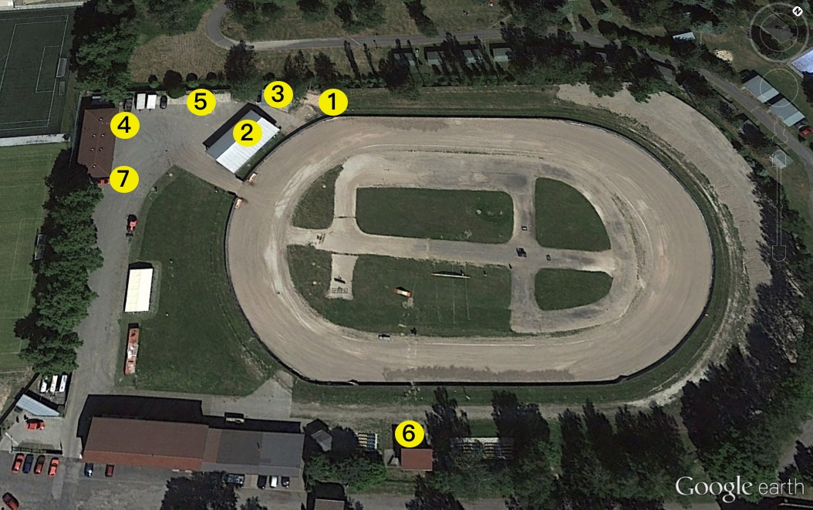
- Waste oil containers / Místo pro sběr oleje
- Domestic and contaminated waste containers / Místo na sběr odpadu
- Refueling location / Místo na tankování motocyklů
- Toilets and showers / Toalety a sprchy
- Disosal point for used tyres / Místo pro sběr použitých pneumatik
- Red cross / Červený kříž
- First-aid station / Ošetřovna

